

**Προκήρυξη Αγώνα**

Ο **Δήμος Αγίου Νικολάου**, η **Περιφέρεια Κρήτης** δια μέσω της **Περιφερειακής Ενότητας Λασιθίου** σε συνεργασία με την Δημοτική Ανώνυμη Εταιρία του Δήμου Αγίου Νικολάου (ΔΑΕΑΑΝ), το Δημοτικό Λιμενικό Ταμείο Αγίου Νικολάου, τα Αθλητικά Σωματεία ΙΟΑΝ, ΝΟΑΝ και ΝΑΣΑΝ στο πλαίσιο της εκδήλωσης της Ναυτικής Εβδομάδας, 2024 διοργανώνουν αθλητικού και ψυχαγωγικού χαρακτήρα εκδηλώσεις στο διάστημα από 29 Αυγούστου 2024 έως και 01 Σεπτεμβρίου 2024 στο παραλιακό μέτωπο της πόλης του Αγίου Νικολάου και Καλού Χωριού. Οι εκδηλώσεις περιλαμβάνουν **αγώνες συμμετοχικού και όχι ανταγωνιστικού χαρακτήρα ενηλίκων και παιδιών.**

**Συγκεκριμένα:**

* **Κολύμβηση ανοιχτής θαλάσσης (Open Water), παιδιών μέχρι 12 ετών 400 μέτρων, μέχρι 15 ετών 600 μέτρων, μέχρι 18ετών 800 μέτρων και ενηλίκων από 19-29, 30-39, 40-49 και άνω των 50 ετών** 1800 μέτρων,
* **Κολύμβηση 25 μέτρων στο χώρο της Λίμνης (παλαιό κολυμβητήριο) για τις ίδιες ηλικιακές κατηγορίες με παραπάνω,**
* **Υδατοσφαίρισης (Water Polo) στον ίδιο χώρο με παραπάνω,**
* **Καλλιτεχνικής κολύμβησης στον ίδιο χώρο**
* **Όρθιας Κωπηλατοσανίδας (SUP) παιδιών από 15 έως και 18 ετών, ενηλίκων έως και 39 ετών, από 40 ετών έως και 49 και masters για ενήλικες άνω των 50 ετών.**
* **Ιστιοπλοΐας με την ονομασία Friendship Regata μεγάλων ιστιοπλοϊκών σκαφών**
* **Ιστιοπλοΐας μικρών σκαφών για αθλητές αναπτυξιακών κατηγοριών**
* **Κωπηλασίας με παραδοσιακή ξύλινη βάρκα και κανό μονά και διπλά.**

Παράλληλα με τα παραπάνω αθλήματα, θα παρουσιαστούν νέα αθλήματα, θα γίνει επίδειξη ικανοτήτων στο χειρισμό σκαφών αναψυχής, καθώς και πραγματοποίηση παραδοσιακών αθλημάτων όπως η κωπηλασία. Σκοπός της εκδήλωσης είναι να προωθηθούν τα συγκεκριμένα αθλήματα, να συμμετάσχουν ενεργά όσο το δυνατόν περισσότερα άτομα σε αυτά, να τα γνωρίσουμε και να διασκεδάσουμε. Ταυτόχρονα με τις αθλητικές δραστηριότητες, θα πραγματοποιηθούν ψυχαγωγικές και πολιτιστικές δράσεις, με σκοπό την ανάπτυξη της αθλητικής σκέψης, τη συμμετοχή στον αθλητισμό αλλά και την αναψυχή των συμμετεχόντων και θεατών.

**Αγωνιστικό πρόγραμμα:**

* **Πέμπτη 29/8/2024**: Κολύμβηση ανοιχτής θαλάσσης – Παραλία Αμμούδι. Ώρα έναρξης 18:00.
* **Παρασκευή 30/8/2024**: Ιστιοπλοϊκός αγώνας (Frendship Regata). Διάφορα αθλήματα και επιδείξεις –Λιμάνι με σκάφη αναψυχής μπροστά από Καφέ «Αστέρια», «Twins» κλπ. Ώρα έναρξης 18:00.
* **Σάββατο 31/8/2024 πρωί**: Διάφορες δράσεις – παιχνίδια με όρθια κωπηλατοσανίδα (Sup) – Πλαζ ΕΟΤ- KIMZU. Ώρα έναρξης 10:00.
* Σ**άββατο 31/8/2024 απόγευμα**: Κωπηλασία με βάρκα προσκόπων – Κανό στο Χώρο της Λίμνης μπροστά από Καφέ Ζυγός. Ώρα έναρξης 18:00.
* **Κυριακή 01/09/2024 πρωί**: Αγώνες Sup εκκίνηση από παραλία Άμμος και τερματισμό στο Καλό Χωριό και παράλληλα παιχνίδια και δράσεις από τον Ιστιοπλοϊκό Όμιλο (ΙΟΑΝ), στο χώρο της Μαρίνας. Ώρα έναρξης 10:00.
* **Κυριακή 01/09/20124 απόγευμα**: Κολύμβηση, water polo, καλλιτεχνική κολύμβηση στο χώρο της Λίμνης. Ώρα έναρξης 18:00.

**Γενικές οδηγίες για τον αγώνα Κολύμβησης α**

**Ανοιχτής Θαλάσσης**

**Πέμπτη 29/8/2024 ώρα εκκίνησης 18:00**

Η Εκκίνηση & Τερματισμός για την Κολύμβηση ανοιχτής θαλάσσης θα γίνει από την παραλία του Αμμουδίου:

**Εικόνα που περιέχει μοτίβο, βελονιά, ύφασμα, μονοχρωματικό

Περιγραφή που δημιουργήθηκε αυτόματα**

**Διαδρομή:** κολύμβηση κάθετης ευθείας κίνησης παράλληλα με τον παραλιακό δρόμο – μέτωπο, μέχρι τις ανάλογες ανά ηλικιακή κατηγορία απόσταση σημαδούρες, στροφή και πίσω προς την ακτή. Τερματισμός θεωρείτε όταν ο αθλητής επιστρέψει στο σημείο εκκίνησης στην παραλία.

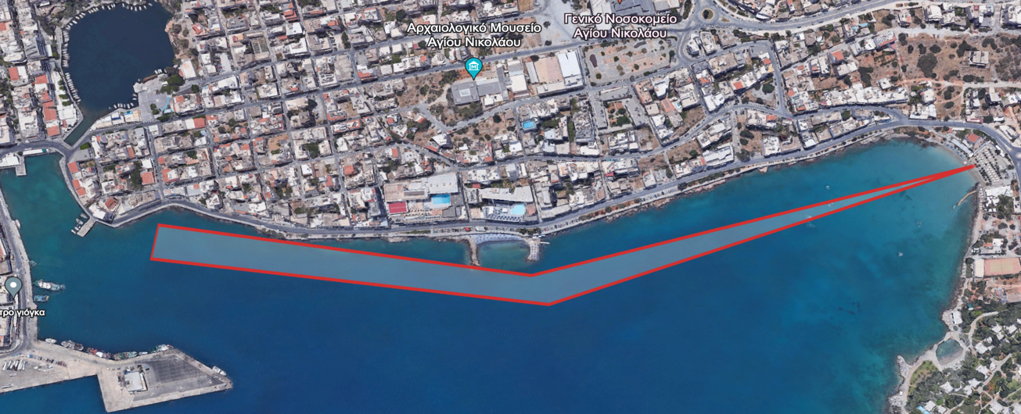

**Λοιπός εξοπλισμός:** Βοηθήματα/εξοπλισμός κολύμβησης πέραν των: μαγιό, σκουφάκι (**υποχρεωτική χρήση του σκουφιού της διοργάνωσης τουλάχιστον εξωτερικά** ), ατομικός πλωτήρας προαιρετικά, γυαλάκια ή μάσκα (χωρίς αναπνευστήρα), ρολόι. **Απαγορεύονται** [π.χ. ενδεικτικά και όχι περιοριστικά, απαγορεύονται: πέδιλα (Fins), βαρελάκια (pool buoy), χεράκια (paddles), καθοδήγηση κολύμβησης (destinator)]. Επίσης απαγορεύεται για λόγους ασφαλείας ηχητικός εξοπλισμός.

**Κατηγορίες Βράβευσης παιδιών (Αγόρια – Κορίτσια):**

* Α΄: 2 μεγάλες τάξεις Δημοτικού Σχολείου (11-12 ετών), απόσταση 400 μέτρων
* Β΄: Γυμνάσιο (13-15 ετών), απόσταση 600 μέτρων
* Γ΄ : Λυκείου (16-18 ετών), απόσταση 800 μέτρων

**Κατηγορίες Βράβευσης Ενηλίκων Απόσταση 2.000 μέτρων:**

Ηλικιακές κατηγορίες Ανδρών και Γυναικών ως ακολούθως ανά 10αετία:

* Δ΄: 19 - 29
* Ε΄: 30 – 39
* Ζ΄: 40 – 49
* Η΄: 50+

Κατηγορίες που δεν θα συμπληρώνουν βάθρο (3 αθλητές), θα συμπτύσσονται με την αμέσως επόμενη/ες κατηγορία/ες.

Λεπτομέρειες διαδρομών υπάρχουν στους χάρτες, ενώ περισσότερες λεπτομέρειες διαδρομών, όρων και κανονισμών θα δοθούν στο Race brief που θα πραγματοποιηθεί πριν τη διοργάνωση και **είναι υποχρεωτική η παρακολούθησή του από όλους.**

Εγγραφές μπορούν να γίνουν σκανάροντας το QR code που θα βρείτε παρακάτω αλλά και στα ΜΜΕ.

Εικόνα που περιέχει μοτίβο, σταυρόλεξο, pixel, βελονιά

Περιγραφή που δημιουργήθηκε αυτόματα

Επίσης πριν τον αγώνα εγγραφές θα γίνονται επιτόπου στη γραμματεία. Η λειτουργία της Γραμματείας θα είναι μεταξύ 16:30 – 17:30.

Για τις εγγραφές της τελευταίας στιγμής, οι ενδιαφερόμενοι οφείλουν να γνωρίζουν ότι θα πρέπει να έχει ολοκληρωθεί 45΄τουλάχιστον πριν την έναρξη του αγώνα. Οι αθλητές που θα εγγραφούν και δεν θα προσέλθουν στην αφετηρία 30΄πριν την έναρξη του αγώνα , **δεν δικαιούνται να λάβουν μέρος στον αγώνα**, δεδομένου ότι αφορά σε αθλητές που στάθηκαν στη γραμμή της εκκίνησης έγκαιρα.

Η εγγραφή θα είναι **δωρεάν,** καθώς στόχος της διοργάνωσης είναι η συμμετοχή όσο των δυνατόν περισσοτέρων ατόμων, ώστε να χαρίσει τη μέγιστη εμπειρία και ανάμνηση από την πρώτη αυτή διοργάνωση αναβίωσης της Ναυτικής Εβδομάδας.

Έχει εκπονηθεί και εφαρμόζεται σχέδιο βοήθειας στη θάλασσα, ως ακολούθως:

**Βοήθεια στη θάλασσα**

Η ομάδα παροχής βοήθειας στη θάλασσα, αποτελείται από **Ναυαγοσώστες πτυχιούχους ή αδειούχους ασκήσεως επαγγέλματος**, καθώς επίσης και από εθελοντές ιδιοκτήτες σκαφών αναψυχής και ερασιτέχνες αλιείς.

### Η ομάδα πεδίου κάθε αγώνα, διοικείται (λαμβάνει - εκτελεί εντολές και αναφέρει) από **επικεφαλής άτομο που επίσης βρίσκεται στο πεδίο και επιβλέπει**. Ο επικεφαλής κινείται διαρκώς στο πεδίο επιβλέποντας και επιβεβαιώνοντας την ομαλότητα διεξαγωγής του αγώνα και συντονίζοντας την ομάδα του.

Η ομάδα έχει **σχέδιο διαχείρισης έκτακτης ανάγκης καταστρωμένο**, περιλαμβανομένης παροχής **οξυγόνου** και εφαρμογής **απινιδωτή**, ενώ το **ασθενοφόρο όχημα** της διοργάνωσης βρίσκεται σε σημείο με ικανή πρόσβαση από θαλάσσης.

Η ομάδα **πρόκειται να έχει ελέγξει το σχέδιο διαχείρισης στη θέση του αγώνα** και να έχει επιβεβαιώσει την αρτιότητα, την πληρότητα και τη δυνατότητα εφαρμογής του στις συνθήκες αυτού (θέσεις, καιρικές συνθήκες, άλλες παραμέτρους κλπ).

Ανά πάσα στιγμή υπάρχει **δυνατότητα προφορικής επικοινωνίας του επικεφαλής με τις ανθρώπινες μονάδες και απομακρυσμένης επικοινωνίας** (ασύρματος ή και κινητό τηλέφωνο) με τον Race Director και το Ασθενοφόρο όχημα.

### **Εξωτερικά του νοητού διαδρόμου κίνησης των αθλητών**, βρίσκονται και κινούνται **σκάφη** φέροντα πλέον του χειριστή τους, άτομα από την ομάδα βοήθειας στη θάλασσα ανά σκάφος. Τα σκάφη αυτά **κατ’ ελάχιστον είναι 3 - 5** και κινούνται παραλλήλως του νοητού διαδρόμου κολύμβησης των αθλητών, σε ικανή απόσταση από εκείνους, ώστε να μην ενοχλούν την πορεία τους και να μην είναι δυνατή η προσέγγιση αθλητών σε αυτά αν δεν παραστεί ανάγκη. Τα σκάφη αυτά δε θα προσεγγίσουν αθλητή σε απόσταση μικρότερη των 10 μέτρων (και έξω από τον νοητό διάδρομο κίνησης των αθλητών), σε καμία περίπτωση, ενώ στην περίπτωση ανάγκης, η επιβαίνουσα ανθρώπινη μονάδα βοήθειας θα εισέλθει στο νερό για να προσεγγίσει κολυμπώντας εκείνον που θα ζητήσει βοήθεια ή θα γίνει αντιληπτή η ανάγκη επέμβασης, πάντα σε συνεννόηση με τις εσωτερικές μονάδες άμεσης επέμβασης.

**Εσωτερικά του νοητού διαδρόμου κίνησης των αθλητών**, βρίσκονται οι **ανθρώπινες μονάδες άμεσης επέμβασης**. Αυτές οι ανθρώπινες μονάδες επιβαίνουν σε ατομικό **SUP, ή Canoe, ή Kayak, ή Jet Ski** ειδικό για τη μεταφορά περιστατικού. Οι εσωτερικές ανθρώπινες μονάδες, κινούνται παράλληλα στο νοητό διάδρομο κίνησης των αθλητών, εσωτερικά της νοητής γραμμής που ενώνει τις σημαδούρες που ορίζουν το αγωνιστικό τερέν. Προτεραιότητα επέμβασης σε τυχόν περιστατικό, έχει πάντα η εσωτερική ανθρώπινη μονάδα που είναι πιο κοντά στους κολυμβητές και είναι δυνατόν να προσεγγίσει ακίνδυνα.

**Ομάδα διαχείρισης περιστατικού βρίσκεται και στη στεριά**, ενώ παράλληλα υπάρχει **διαθέσιμο ασθενοφόρο της διοργάνωσης στην πλαζ**, έτοιμο να αποχωρήσει μεταφέροντας έκτακτο περιστατικό στο **εφημερεύον νοσοκομείο**, το οποίο **είναι ενήμερο για τον αγώνα** και την τυχόν ανάγκη διαχείρισης περιστατικού.

**Γενικές οδηγίες για τον αγώνα SUP**

**(Stand Up Paddleboarding)**

**Κυριακή 1 Σεπτεμβρίου 10:00:**

Οι φίλοι του SUP θα έχουν την ευκαιρία να συμμετάσχουν σε έναν ξεχωριστό τοπικό διασυλλογικό αγώνα, που θα ξεκινήσει από την παραλία της Άμμου:

Εικόνα που περιέχει μοτίβο, βελονιά, μονοχρωματικό

Περιγραφή που δημιουργήθηκε αυτόματα

**Εικόνα που περιέχει μοτίβο, βελονιά, μονοχρωματικό

Περιγραφή που δημιουργήθηκε αυτόματα**και θα καταλήξει στο Καλό Χωριό:

καιρού επιτρέποντος, εφαρμόζοντας τους κανόνες ασφαλείας και κανονισμούς του αθλήματος.

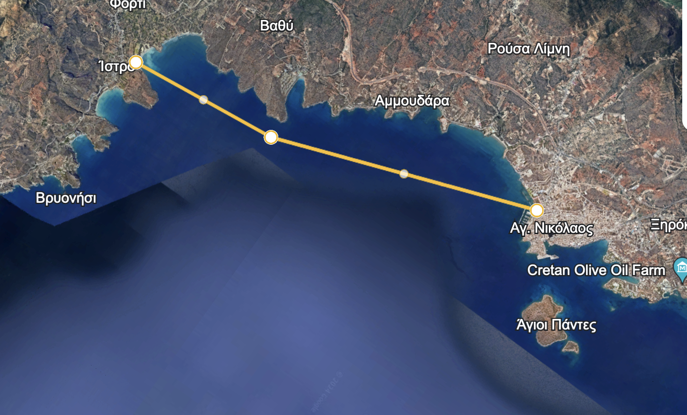

Οι κανόνες ασφαλείας θα είναι ανάλογοι με αυτούς που αναφέρονται παραπάνω για το άθλημα της κολύμβησης ανοιχτής θαλάσσης ενισχυμένοι ανάλογα με τον αριθμό των συμμετεχόντων και των καιρικών συνθηκών. Οι απαραίτητες πληροφορίες για το θαλάσσιο στίβο και τη διαδρομή θα δοθούν το πρωί της ημέρας εκείνης. Ο αγώνας αυτός είναι περισσότερο συμμετοχικού παρά ανταγωνιστικού χαρακτήρα και απευθύνεται σε αθλητές όλων των ηλικιών, με κατηγορίες για τους νεότερους (15-16, 17-18), τους ενήλικες, αλλά και για εκείνους που έχουν περάσει τα 40.

Για εγγραφές στον αγώνα SUP, επισκεφθείτε τον παρακάτω σύνδεσμο:

<https://agiosonsup.gr/agios-nikolaos-nautical-week/>

Εικόνα που περιέχει μοτίβο, τετράγωνο, συμμετρία, pixel

Περιγραφή που δημιουργήθηκε αυτόματα

Δυνατότητα να συμμετάσχουν στους Αγώνες θα έχουν και αυτοί που θα παρουσιαστούν στη γραμματεία και ολοκληρώσουν την εγγραφή τους έως και μία (1) ώρα πριν την εκκίνηση του αγώνα δηλαδή έως 09:00. Η ώρα λειτουργίας της Γραμματείας θα είναι περιορισμένη για αυτό καλό θα είναι να προσέλθουν έγκαιρα στο χώρο εκκίνησης του αγώνα οι ενδιαφερόμενοι οι οποίοι δεν έχουν ολοκληρώσει την εγγραφή τους .

Όλοι οι αθλητές θα παραλάβουν από την γραμματεία πριν το αργότερο σαράντα πέντε (45΄), λεπτά πριν την εκκίνηση της μπλούζας του αγώνα καθώς και του αριθμού συμμετέχοντα. Απαραίτητη προϋπόθεση για την απόκτηση των παραπάνω και η επιβεβαίωση της συμμετοχής είναι η έλευση του ίδιου του συμμετέχοντα στη γραμματεία να τα παραλάβει.

**Γενικές οδηγίες για τον αγώνα Κολύμβησης**

**Κυριακή 01/09/2024 ώρα εκκίνησης 18:00**

Ο αγώνας θα διεξαχθεί με τους κανόνες και τους όρους της Κολυμβητικής Ομοσπονδίας Ελλάδας στον χώρο της Λίμνης και στο παλαιό φυσικό κολυμβητήριο. Βασικός σκοπός του αγώνα είναι η μαζική συμμετοχή όλων όσων προσέλθουν, είναι δηλαδή συμμετοχικού και όχι ανταγωνιστικού χαρακτήρα. Οι ηλικιακές κατηγορίες καθώς και τα αγωνίσματα είναι τα γνωστά της Ομοσπονδίας και ο αριθμός τους θα εξαρτηθεί από τις δηλώσεις συμμετοχής. Οι βραβεύσεις θα είναι ανά κατηγορία και σε περίπτωση απουσίας τριάδας στο αγώνισμα αυτές θα συμπτύσσονται.

Τα μέτρα ασφαλείας θα είναι τα προβλεπόμενα και θα διασφαλίζονται από επαγγελματίες.

**Χρήσιμες Πληροφορίες για την εγγραφή σας στη διοργάνωση:**

Παρακαλούμε, πριν την εγγραφή σας διαβάστε προσεκτικά την προκήρυξη της εκδήλωσης!  
  
Στη διοργάνωση και τα αθλήματα εκείνης μπορούν να λάβουν μέρος ερασιτέχνες ή επαγγελματίες αθλητές και αθλήτριες οποιασδήποτε ηλικίας, εφόσον προσκομίσουν τα κατάλληλα δικαιολογητικά. Στους παιδικούς αγώνες απαιτείται η συναίνεση των γονέων. Δεν υπάρχουν ξεχωριστές κατηγορίες Elite|PROαθλητών.  
  
Οι αθλητές έχουν τη δυνατότητα να λάβουν μέρος σε ένα από τα αθλήματα κάθε ημέρας της εκδήλωσης, εκτός από την τελευταία ημέρα όπου αθλητές μπορούν να λάβουν μέρος και στους αγώνες κολύμβησης και σε αυτούς του waterpolo.  
  
**Με την υποβολή της αίτησης εγγραφής, ο κάθε αθλητής ή οι γονείς τους μέσω της συναίνεσης για τα παιδιά, δηλώνει υπεύθυνα ότι έχει μελετήσει και ενημερωθεί πλήρως για τις ιδιαίτερες συνθήκες και απαιτήσεις διεξαγωγής του αγώνα αυτού κι έχει υποβληθεί σε κατάλληλες ιατρικές εξετάσεις. Απαλλάσσει προκαταβολικά τους διοργανωτές από οποιαδήποτε ευθύνη σχετικά με την υγεία του, τυχόν ατύχημα ή ακόμη και θανάτου του.**

Μπορείτε να δείτε το υπόδειγμα **ιατρικής βεβαίωσης** συμμετοχής αγώνων στα συνημμένα.

Μπορείτε να δείτε υπόδειγμα **συναίνεσης γονέων** **για τη συμμετοχή παιδιών** κάτω των 18 ετών  στα συνημμένα.

Με την εγγραφή τους οι συμμετέχοντες δίνουν προκαταβολικά τη συναίνεσή τους επίσης για τη δημιουργία από πλευράς του διοργανωτή οπτικοακουστικού υλικού (βίντεο και φωτογραφιών) και τη χρήση αυτού για προβολή της διοργάνωσης σε Ελλάδα και εξωτερικό. Επίσης, για τη δημοσιοποίηση του φωτογραφικού υλικού στην ιστοσελίδα της διοργάνωσης ώστε οι αθλητές και κάθε ενδιαφερόμενος να έχουν τη δυνατότητα να αποκτήσουν το υλικό αυτό.

*Με την υποβολή των στοιχείων μου προς τη διοργάνωση (σε οποιαδήποτε φόρμα συμπληρώνω με πληροφορίες μου) δίνω παράλληλα τη συναίνεσή μου ώστε η διοργάνωση να χρησιμοποιήσει αυτές τις πληροφορίες προς εξυπηρέτηση του σχετικού αιτήματός μου αλλά και την εξαγωγή καταλόγων συμμετοχών σε αγωνίσματα, καταλόγου εθελοντών, αποτελεσμάτων χρονομέτρησης κλπ. Δηλώνω επίσης ότι συναινώ στην επικοινωνία της διοργάνωσης μαζί μου με όποιον τρόπο η διοργάνωση κρίνει απαραίτητο για την έγκαιρη πληροφόρησή μου, με τους τρόπους στοιχεία για τους οποίους παραχώρησα (e-mail, ταχυδρομείο, τηλέφωνο, sms κλπ).*

**Γενικές οδηγίες για τον αγώνα Ιστιοπλοΐας Μεγάλων Σκαφών**

**Παρασκευή 30/8/2024 ώρα εκκίνησης 17:00**

Ο αγώνας θα διεξαχθεί με τους κανόνες και τους όρους της Ιστιοπλοϊκής Ομοσπονδίας Ελλάδας στον χώρο από την Φάρο του Λιμανιού Αγίου Νικολάου με κατεύθυνση προς Καλό Χωριό και μετά Ελούντα. Η λήξη του αγώνα θα είναι στο ίδιο με το σημείο εκκίνησης.

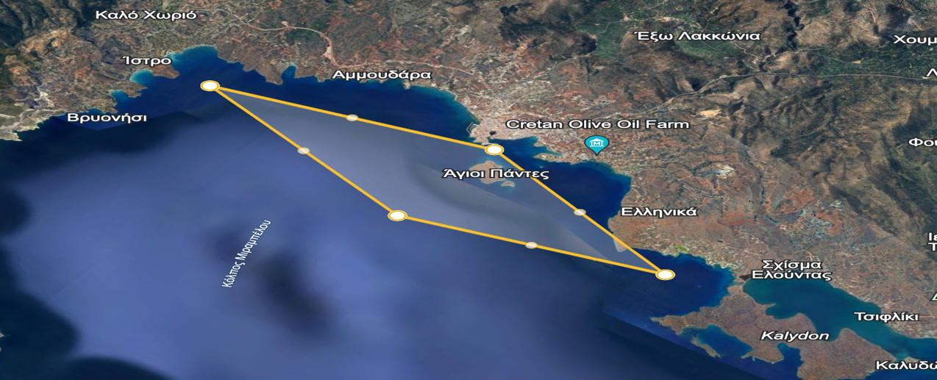

Τα μέτρα ασφαλείας θα είναι τα προβλεπόμενα και θα διασφαλίζονται από επαγγελματίες

Δηλώσεις συμμετοχής στο τηλέφωνο του Αθλητικού Οργανισμού:

2841089513

Κα Κασωτάκη Μαρία

**Ιατρική Βεβαίωση Αθλητή**

**(για τη συμμετοχή του σε αγώνες)**

Όνομα Αθλητή:

Επώνυμο αθλητή:

Πατρώνυμο:

Αριθμός Δελτίου Ταυτότητας:

Με το παρόν έντυπο, βεβαιώνω ενυπόγραφα, ότι ο/η παραπάνω αθλητής/τρια, αφού υποβλήθηκε στις απαραίτητες ιατρικές εξετάσεις και µε βάση το ιατρικό ιστορικό που µου παρουσίασε, είναι ικανός/ή να προπονείται ή/και να λάβει μέρος σε αγώνες Κολύμβησης, Ιστιοπλοΐας και Όρθιας Κωπηλατοσανίδας (SUP).

Σε κάθε περίπτωση, ο/η παραπάνω αθλητής/τρια είναι απόλυτα υπεύθυνος/η για την υγεία και τη σωματική του/της ακεραιότητα, δεδομένων των ιδιαίτερων απαιτήσεων και συνθηκών ενός τέτοιου αγώνα, συστήνεται δε, να μην αγνοήσει ή αμελήσει τυχόν μη συνηθισμένες ενδείξεις που θα παρατηρήσει ή λάβει προ της συμμετοχής του στον εκάστοτε αγώνα.

Άγιος Νικόλαος __ / 08 / 2024

Υπογραφή – Σφραγίδα Ιατρού

**Γραπτή συναίνεση (υπεύθυνη δήλωση) Γονέων**

**(για τη συμμετοχή του παιδιού μας σε αγώνες)**

Όνομα & Επώνυμο Αθλητή:

Ημερομηνία Γέννησης:

Όνομα Πατέρα:

Επώνυμο Πατέρα:

Πατρώνυμο:

Αριθμός Δελτίου Ταυτότητος:

Όνομα Μητέρας:

Επώνυμο Μητέρας:

Πατρώνυμο:

Αριθμός Δελτίου Ταυτότητος:

Με την υπογραφή μας στο παρόν έντυπο, δίνουμε τη συναίνεσή μας (υπεύθυνα δηλώνουμε) ώστε το παιδί μας να λάβει μέρος στον/ούς αγώνες της διοργάνωσής σας. Παράλληλα, έχοντας ενημερωθεί για τη διοργάνωσή σας, βεβαιώνω ότι το παιδί μου έχει προβεί σε όλες τις απαραίτητες εξετάσεις υγείας και είναι ικανό να λάβει μέρος σε αγώνες τέτοιων απαιτήσεων αναλαμβάνοντας πλήρως την ευθύνη μου ως γονιός. Επίσης, με την παρούσα εξουσιοδοτώ τους διοργανωτές και τους υπεύθυνους συνοδούς να προχωρήσουν σε οποιαδήποτε επείγουσα ιατρική περίθαλψη, συμπεριλαμβανομένης και της περίθαλψής τους σε Νοσοκομείο εφόσον χρειαστεί και κρίνεται απαραίτητο για να προστατευτεί η υγεία του παιδιού μου.

Τέλος, επιτρέποντας στο παιδί μου να λάβει μέρος στη διοργάνωση και να αγωνιστεί, δίνω την γραπτή μου άδεια στον διοργανωτή και τους χορηγούς της διοργάνωσης να χρησιμοποιήσουν και τυχόν φωτογραφίες του παιδιού μου κατά τη διάρκεια του event, το όνομα τη φωνή και τις λέξεις του στην τηλεόραση, ραδιόφωνο, βίντεο, εφημερίδες, με σκοπό την προβολή των στόχων και των εκδηλώσεων αυτής της διοργάνωσης και παραιτούμαι από κάθε απαίτηση εναντίων των διοργανωτών για τυχόν βλάβη ή ζημιά από οποιαδήποτε αιτία προκληθεί στο παιδί μου ή τον εξοπλισμό του.

Άγιος Νικόλαος __ /08 / 2024

Ο Πατέρας Η Μητέρα

(Υπογραφή) (Υπογραφή)